מבחן במתמטיקה לכיתה ז'

שאלה 1
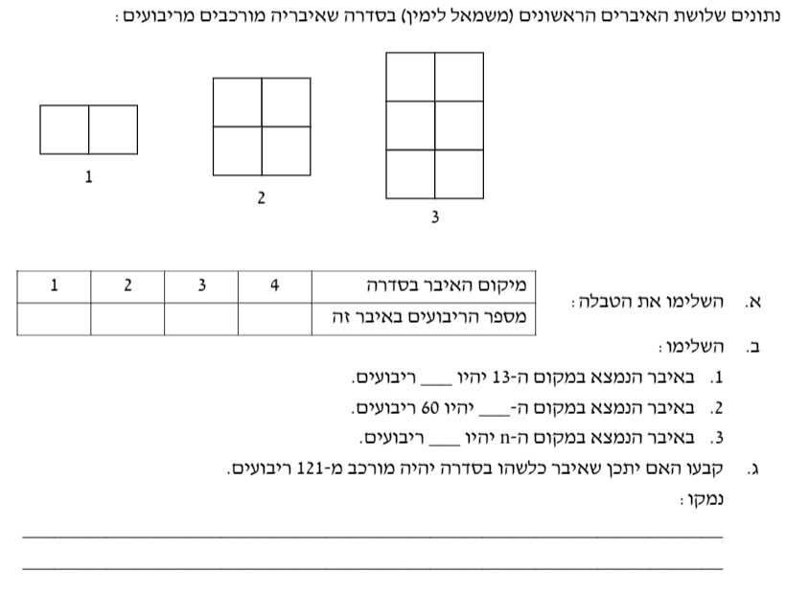

שאלה 2

פתרו על פי סדר פעולות החשבון:
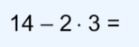

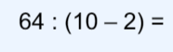

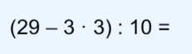

שאלה 2

חשבו את השטח וההיקף של המלבן:

היקף: .

שטח: .

שאלה 3

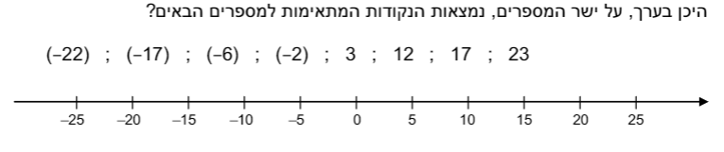

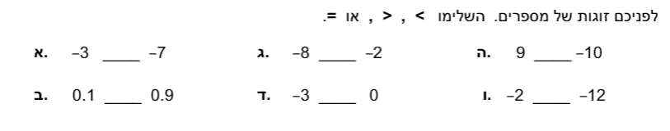

שאלה 4

פתרו את התרגילים הבאים:
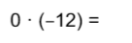
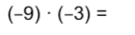
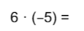

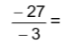
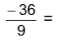

שאלה 5

פתרו את המשוואות:

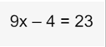

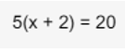

המשך שאלה 5 – פתרו את המשוואות:

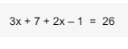

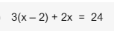

שאלה 6
